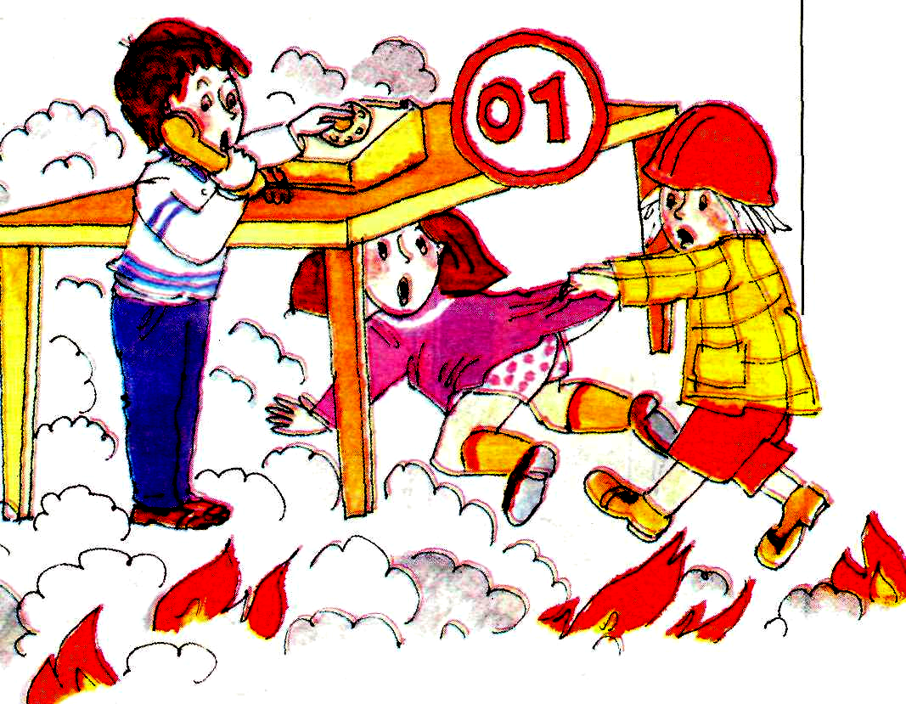
ПАМЯТКА РОДИТЕЛЯМ

Вы торопились … и забыли о соблюдении правил пожарной безопасности

- Не забывайте выключить газовую плиту.

- Не разрешайте детям самостоятельно разжигать её.

- Не забывайте выключить из розетки предметы бытовой техники (утюг, электрокамин, электроплитку и т.д.).

- Не разрешайте детям самостоятельно включать и пользоваться электроприборами, выключать телевизор.

- Не забывайте убирать от детей подальше спички.

- Не оставляйте детей одних в закрытых помещениях.

- Не разрешайте детям играть на улице до позднего времени.

ПОМНИТЕ! Вы в ответе за детей!
Огонь не щадит оплошность и забывчивость!

Республиканское Государственное Учреждение
«Управление государственной противопожарной службы Республики Марий Эл»

